##### TP SQL Base VolAvion

**Table des matières**

Schéma relationnel de la base de données 3

Jeu d’essai 4

Table AVION 4

Table PILOTE 4

Table VOL 5

Table PASSAGER 5

Table AFFECTEVOL 5

Requêtes à réaliser 6

Requêtes portant sur une seule table 6

Requêtes portant sur plusieurs tables 7

Requêtes utilisant les fonctions intégrées de traitement des dates 8

Requête de mise à jour 8

Requête ajout 8

# Schéma relationnel de la base de données

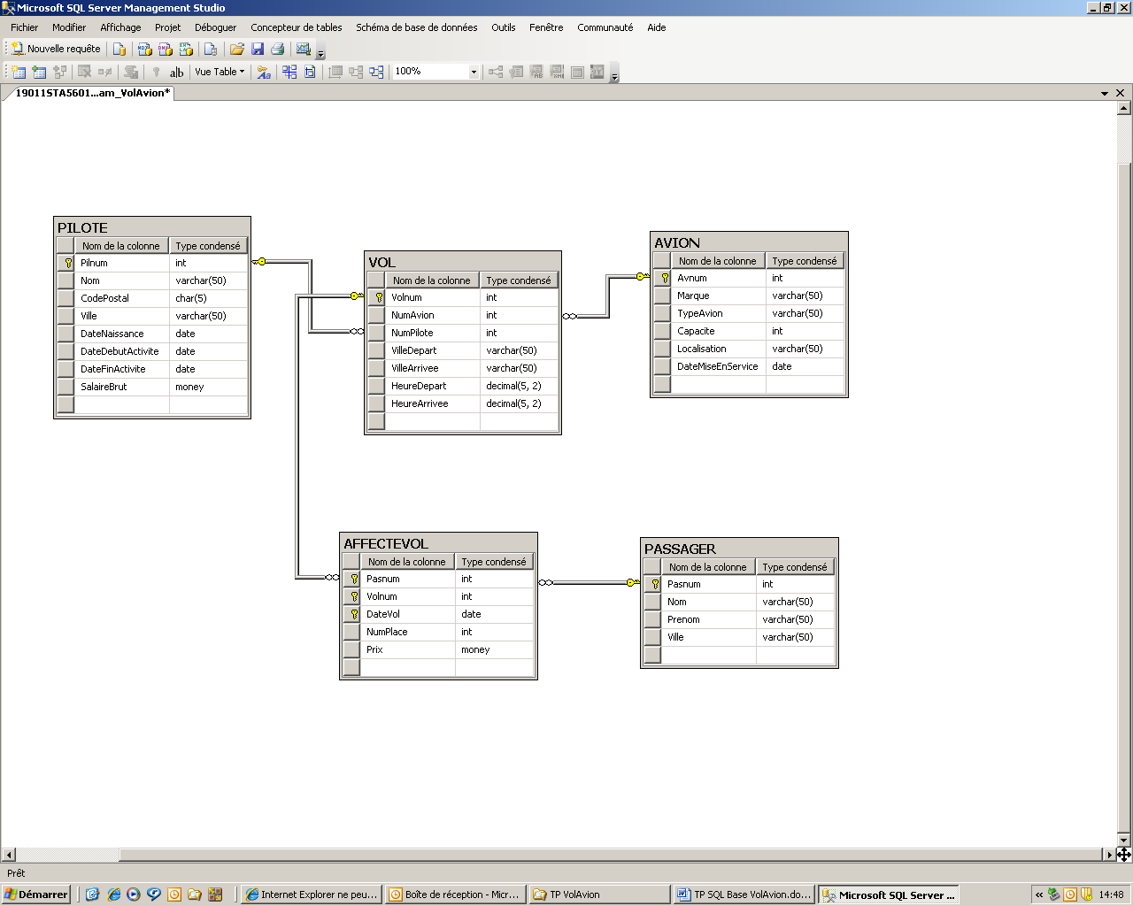

Diagramme de la base VolAvion

# Jeu d’essai

## Table AVION

|  |  |  |  |  |  |
| --- | --- | --- | --- | --- | --- |
| **Avnum** | **Marque** | **TypeAvion** | **Capacite** | **Localisation** | **DateMiseEnService** |
| 100 | Airbus | A320 | 381 | Nice | 1987-03-20 |
| 101 | Boeing | B707 | 250 | Paris | 1985-02-27 |
| 102 | Airbus | A320 | 522 | Toulouse | 1988-01-24 |
| 103 | Caravelle | Caravelle | 240 | Toulouse | 1964-01-01 |
| 104 | Boeing | B747 | 400 | Paris | 1988-01-01 |
| 105 | Airbus | A320 | 423 | Grenoble | 1998-05-01 |
| 106 | ATR | ATR42 | 50 | Paris | 1990-01-01 |
| 107 | Boeing | B727 | 300 | Lyon | 1988-01-01 |
| 108 | Boeing | B727 | 300 | Nantes | 1988-01-01 |
| 109 | Airbus | A340 | 350 | Bastia | 1995-01-01 |
| 120 | Caravelle | Caravelle | 240 | Grenoble | 1960-01-01 |
| 150 | Airbus | A340 | 345 | Brive | 2000-01-01 |
| 151 | Boeing | B707 | 250 | Bastia | 1986-02-02 |
| 155 | Airbus | A340 | 600 | Toulouse | 1998-06-03 |
| 160 | Airbus | A340 | 600 | Paris | 1988-02-06 |

## Table PILOTE

|  |  |  |  |  |  |  |  |
| --- | --- | --- | --- | --- | --- | --- | --- |
| **Pilnum** | **Nom** | **CodePostal** | **Ville** | **DateNaissance** | **DateDebutActivite** | **DateFinActivite** | **SalaireBrut** |
| 1 | Serge | 37000 | Tours | 1955-01-13 | 1980-01-01 | NULL | 1829.40 |
| 2 | Jean | 75010 | Paris | 1955-11-07 | 1978-02-01 | NULL | 8766.00 |
| 3 | Roger | 38000 | Grenoble | 1960-03-01 | 1990-04-01 | NULL | 2439.14 |
| 4 | Robert | 44000 | Nantes | 1968-03-03 | 1993-06-01 | NULL | 5686.45 |
| 5 | Michel | 75010 | Paris | 1956-11-08 | 2000-01-01 | NULL | 2744.00 |
| 7 | Bertrand | 69001 | Lyon | 1962-02-02 | 1988-01-01 | NULL | 6791.67 |
| 8 | Hervé | 20000 | Bastia | 1960-01-01 | 1987-01-01 | NULL | 3811.11 |
| 9 | Luc | 75018 | Paris | 1956-11-07 | 1985-01-01 | NULL | 7581.40 |
| 19 | Driss | 75006 | Paris | 1956-05-16 | 1990-12-01 | NULL | 7502.90 |
| 20 | Sylvain | 31000 | Toulouse | 1975-11-08 | 2000-01-01 | NULL | 4709.39 |
| 21 | Lucien | 31000 | Toulouse | 1965-07-30 | 1995-10-03 | NULL | 5540.43 |

## Table VOL

|  |  |  |  |  |  |  |
| --- | --- | --- | --- | --- | --- | --- |
| **Volnum** | **NumAvion** | **NumPilote** | **VilleDepart** | **VilleArrivee** | **HeureDepart** | **HeureArrivee** |
| 100 | 100 | 1 | Nice | Paris | 7.20 | 9.50 |
| 101 | 100 | 2 | Paris | Toulouse | 11.20 | 12.00 |
| 102 | 101 | 1 | Paris | Nice | 12.35 | 14.45 |
| 103 | 105 | 3 | Grenoble | Toulouse | 9.00 | 11.00 |
| 104 | 105 | 3 | Toulouse | Grenoble | 17.00 | 19.00 |
| 105 | 107 | 7 | Lyon | Paris | 6.00 | 7.00 |
| 106 | 109 | 8 | Bastia | Paris | 10.00 | 13.00 |
| 107 | 106 | 9 | Paris | Brive | 7.00 | 8.00 |
| 108 | 106 | 9 | Brive | Paris | 19.00 | 20.00 |
| 109 | 107 | 7 | Paris | Lyon | 18.00 | 19.00 |
| 110 | 102 | 2 | Toulouse | Paris | 15.00 | 16.00 |
| 111 | 108 | 5 | Nice | Paris | 14.00 | 16.00 |
| 112 | 109 | 2 | Bastia | Paris | 10.00 | 13.00 |
| 113 | 105 | 2 | Toulouse | Grenoble | 17.00 | 19.00 |
| 114 | 150 | 2 | Paris | Marseille | 10.00 | 12.00 |
| 115 | 155 | 2 | Paris | Lille | 11.00 | 12.00 |
| 116 | 101 | 4 | Nice | Nantes | 17.00 | 19.00 |
| 714 | 104 | 1 | Moulinsart | Sydney | 1.00 | 23.00 |

## Table PASSAGER

|  |  |  |  |
| --- | --- | --- | --- |
| **Pasnum** | **Nom** | **Prenom** | **Ville** |
| 1 | MAUSSE | Fabien | Toulouse |
| 2 | MERLHIOT | Pascal | Paris |
| 3 | JEAN | Patrick | Nice |
| 4 | PEREIRA | Joao | Limoges |
| 5 | FREEMAN | Cathy | Paris |
| 6 | MINETTE | Sophie | Grenoble |
| 7 | MALHERBE | Fred | Lyon |
| 8 | FERDINAND | Gilles | Fort de France |
| 9 | BOST | Vincent | Brive |

## Table AFFECTEVOL

|  |  |  |  |  |
| --- | --- | --- | --- | --- |
| **Pasnum** | **Volnum** | **DateVol** | **NumPlace** | **Prix** |
| 1 | 103 | 2008-11-05 | 12 | 135.00 |
| 3 | 103 | 2008-11-05 | 23 | 135.00 |
| 5 | 100 | 2008-11-01 | 55 | 180.00 |
| 6 | 100 | 2008-11-01 | 54 | 180.00 |
| 7 | 100 | 2008-11-01 | 66 | 180.00 |

# Requêtes à réaliser

Réalisez les requêtes suivantes sur la base de données VolAvion.

Enregistrez chacune de vos requêtes dans un fichier .sql afin de pouvoir les présenter au groupe lors de la correction.

## Requêtes portant sur une seule table sans regroupement

1. Quels sont les pilotes dont le nom commence par « S » ?
2. Quels sont les pilotes dont le nom comporte le groupe de caractères « cie » ?
3. Quels sont les pilotes dont la troisième lettre du nom est un « b » ?
4. Dans combien de villes distinctes sont localisés des avions ?
5. Quels sont les vols au départ de Nice entre 12h et 14h ?
6. Quelle est la capacité moyenne des avions ?
7. Quels sont les salaires minimum et maximum des pilotes ?
8. Quel est la durée du vol Moulinsart – Sydney ?
9. Combien y a-t-il de vols Bastia – Paris ?
10. Donner la liste des villes dans lesquelles habitent des passagers

## Requêtes portant sur une seule table avec regroupement

1. Donnez pour chaque ville, le nombre de vols au départ de celle-ci.
2. Donnez pour chaque ville, le nombre de vols au départ de celle-ci, uniquement pour les villes dont le nombre de vols au départ de celles-ci est supérieur à 2.
3. Donnez pour chaque ville, le nombre et les capacités minimum et maximum des avions qui s'y trouvent.
4. Quelle est la capacité moyenne des avions pour chaque ville où sont localisés plus d’un avion ?
5. Donner le nombre d’avions ayant une capacité supérieure à 100 (places) par localisation
6. Combien y a-t-il d’avions de chaque marque ?
7. Combien y a-t-il d’avions de chaque type ?
8. Pour chaque ville (de résidence) des passagers, donner le nombre de ceux-ci.
9. Donner le nombre de vols au départ de chaque ville.
10. Donner les villes (de résidence) et le salaire moyen des pilotes qui y habitent, mais uniquement si le salaire moyen de ceux-ci est supérieur à 5 000 (euros) et qu’il concerne plus d’un pilote.

## Requêtes portant sur plusieurs tables

1. Quelle est la capacité de l’avion assurant le vol Moulinsart – Sydney ?
2. Dans quelle ville habite le pilote du vol Nice – Nantes et quel est son nom ?
3. Donner les noms des pilotes ayant un vol au départ de Paris.
4. Donner le type des avions ayant un vol durant plus de 2 (heures).
5. Sur quel type d’avion a volé Sophie ?
6. Quel était le nom du pilote ayant transporté le passager habitant Nice ?
7. Donnez le code et le nom des passagers qui sont affectés à un vol dont le prix de la place est supérieur à 150 €.
8. Quel est le nombre de vols de chaque pilote ?
9. Quel est le nombre de types d’avion différents que conduit chaque pilote ?
10. Quels sont les noms des pilotes qui habitent dans la ville de localisation d'un Airbus ?
11. Quels sont les noms des pilotes qui ont un vol sur un Airbus et qui habitent dans la ville de localisation de cet Airbus ?
12. Quels sont les noms des pilotes qui ont un vol sur un Airbus et qui habitent dans la ville de localisation d'un Airbus quelconque ?
13. Quels sont les noms des pilotes qui conduisent un Airbus sauf ceux qui habitent dans la ville de localisation d'un Airbus ?
14. Sélectionner les numéros des pilotes qui conduisent tous les Airbus A320.
15. Quels sont les vols ayant un trajet identique (Ville Départ, Ville Arrivée) à ceux assurés par Serge ?
16. Donnez toutes les paires de pilotes habitant la même ville (si possible sans doublon).
17. Donner toutes les paires de villes telles qu'un avion localisé dans la ville de départ soit conduit par un pilote résidant dans la ville d'arrivée.
18. Quels sont les noms pilotes dont le salaire est supérieur à la moyenne des salaires ?
19. Quels sont les noms des pilotes qui conduisent un avion que conduit aussi le pilote n°1 ?
20. Quel est le taux de remplissage des vols ?
21. Quel est le taux de remplissage des liaisons (ville de départ, ville d’arrivée) du 01/11/2008 ?
22. Donnez le code et le nom des pilotes qui ne sont pas affectés à un vol.
23. Quels sont les numéros des vols auxquels ne sont affectés aucun passager ?
24. Quels sont les noms des passagers affectés à aucun vol ?

## Requêtes utilisant les fonctions intégrées de traitement des dates

1. Donnez la liste des pilotes qui prendront leur retraite dans les 2 ans à venir (60 ans) avec le montant de leur indemnité de départ (1 mois de salaire brut par année d’ancienneté).
2. Créez une vue qui permet d’extraire les coordonnées des pilotes dont la date d’anniversaire est J+5, J étant la date d’exécution de la requête. Vous calculerez de plus l’âge du pilote.

## Requête de mise à jour

1. Réduisez de 5 (€) le prix des places du vol 103.
2. La compagnie aérienne souhaite réaliser une augmentation générale de ces pilotes. Les règles de l’augmentation sont les suivantes :

3 % pour les salaires inférieurs à 2 250 €,

2 % pour les salaires compris entre 2 250 et 5 250 €,

0,5 % pour les salaires supérieurs à 5 250 €.

Utilisez une seule requête et la clause conditionnelle CASE.

## Requête ajout

1. La compagnie vient d’embaucher un nouveau pilote. Il s’agit de Tanguy. Il entre dans la compagnie aujourd’hui. Son salaire de base est de 900 €. Il est domicilié à Toulouse.

## Requête suppression

1. Supprimer les passagers habitant Brive.